Documento de casos de prueba manuales v1
Proyecto Orange HM (https://opensource-demo.orangehrmlive.com/web/index.php/auth/login)
Autor | Mariana Ramon
Pruebas funcionales | Realizadas el 18 de octubre de 2026
Pruebas de accesibilidad | Realizadas el 20 de octubre de 2026, en Chrome (ventana de incógnito) con Lighthouse
Archivo | docs/casos-manuales-v1.md

1. Alcance y flujos críticos
Sistema bajo prueba: Orange HRM, modulo Admin Añadir usuarios (Add User)
Fuera de alcance: rendimiento y seguridad
Requisito de referencia: Añadir usuarios que permite crear una cuenta asociada aun empleado existente, con Username y contraseña confirmada
Datos base de prueba:
User Roles ESS
Employee Name: Aarav Raj Sharma
Status: Enabled
Username: QA230
Password y confirm password: Qa23_2026!
Confirmar que el empleado exista y el nuevo Username esté libre antes de ejecutar
ID | Flujo crítico | Por qué es crítico
F1 | Anadir usuarios (Add User) | Permite crear una cuenta con datos ya existentes y comprobar las validaciones del mismo formulario.

2. Casos de prueba por flujo
Estados: Aprobado, Fallido, Parcial (cumple una parte) y Por ejecutar (escrito, sin ejecutar todavía). Los resultados observados corresponden a la ejecución del 20 de octubre de 2026.

Código | Caso | Datos de entrada | Obtenido | Esperado | Estado
CP-01 | Crear usuario habilitado con los datos base | ESS / Aarav Raj Sharma / Enabled / QA230. Password y Confirm Password: Qa23_2026! Pulsar Save | QA230 figura en Users con rol ESS, nombre Aarav Sharma y Enabled | Se guarda la cuenta con los datos base y aparece en Users. | Ejecutado
CP-02 | Ingresar un Username existente | Username: QA230. Variante del video: ESS / Rahul Das / Disabled | Muestra mensaje “Already exists” | Se indica que el Username ya existe y debe utilizarse otro. | Ejecutado
CP-03 | Ingresar un Username de menos de 5 caracteres | ESS / Aarav Raj Sharma / Disabled. Username: QA230 | Muestra mensaje “Should be at least 5 characters” | Se solicita un Username de al menos 5 caracteres. | Ejecutado
CP-04 | Ingresar una contraseña de menos de 7 caracteres | Aarav Raj Sharma / Disabled; Password y Confirm Password con 2 caracteres ocultos | Muestra mensaje “Should have at least 7 characters” debajo de Password | Se solicita una contraseña de al menos 7 caracteres. | Ejecutado
CP-05 | Ingresar una contraseña sin minúsculas | / Aarav Raj Sharma / Disabled / QA230  Contraseña de 7 o más caracteres sin minúsculas | Muestra mensaje “Your password must contain minimum 1 lower-case letter” | Se solicita al menos una letra minúscula en la contraseña. | Ejecutado
CP-06 | Ingresar contraseñas diferentes | Password y Confirm Password con valores diferentes y ocultos | Muestra mesnaje “Passwords do not match” en Confirm Password | Se informa que la confirmación debe coincidir con Password. | Ejecutado
CP-07 | Crear usuario deshabilitado y comprobar su acceso | ESS / Aarav Raj Sharma / Disabled / QA230 Corregir y hacer coincidir las contraseñas; pulsar Save. Luego intentar acceder con esa cuenta | Muestra mensaje “Successfully Saved” | Se guarda la cuenta deshabilitada y se rechaza su acceso mientras conserve ese estado. | Ejecutado
CP-08 | Acceder con el usuario habilitado QA230 | Username: QA230. Password: Qa23_2026! (dato proporcionado). Ingresarlos en Login y pulsar Login | La contraseña está oculta | QA230 puede acceder y visualiza el Dashboard de su cuenta ESS. | Ejecutado

3. Defectos encontrados
Severidad (impacto) y prioridad (urgencia) son propuestas del autor, cada una con su justificación.

DEF-01. Observaciones del registro de pruebas
Caso relacionado | CP-03, CP-07 y CP-08..
Pasos para reproducir | CP-03: repetir con un Username de menos de 5 caracteres, por ejemplo QA23.  CP-07: preparar un Username libre distinto de QA230 para la cuenta Disabled, guardar e intentar acceder.  CP-08: ingresar con QA230 habilitado y registrar la pantalla obtenida.
Esperado | CP-03: validar la longitud mínima.  CP-07: guardar la cuenta Disabled y rechazar su acceso.  CP-08: permitir el acceso y mostrar el Dashboard de la cuenta ESS.
Obtenido | CP-03 usa QA230, que tiene 5 caracteres y no cumple la condición del caso.  CP-07 solo registra “Successfully Saved” y reutiliza el Username de CP-01.  CP-08 solo indica que la contraseña está oculta; falta registrar el resultado del acceso.
Severidad / prioridad | Alta / Media

4. Accesibilidad y usabilidad
Cómo se midió: Lighthouse (categoría Accessibility) en Chrome, sobre la URL https://opensource-demo.orangehrmlive.com/web/index.php/admin/saveSystemUser.
Resultado: 76/100 en Accesibilidad. La página tardó demasiado en cargar, por lo que no fue posible completar el proceso dentro del límite de tiempo. Es posible que los resultados estén incompletos.

H1 · Botones sin nombre accesible
Principio y criterio | Robusto. WCAG 2.2, 4.1.2
Pasos para reproducir | En Add User, abrir Lighthouse > Accesibilidad > Nombres de botones.
Esperado | Cada botón comunica su función mediante un nombre accesible.
Obtenido | Lighthouse detecta botones sin nombre accesible (Figura 1).
Afecta a | Usuarios de lectores de pantalla y control por voz.
Estado | Pendiente
Severidad / prioridad | Por definir tras confirmar.

H2 · Campos de formulario sin etiqueta asociada
Principio y criterio | Perceptible. WCAG 2.2, 1.3.1
Pasos para reproducir | En Add User, abrir Lighthouse > Accesibilidad > Etiquetas de formulario.
Esperado | Cada campo tiene una etiqueta reconocible por el lector de pantalla.
Obtenido | Lighthouse detecta campos sin etiqueta asociada (Figura 1).
Afecta a | Usuarios de lectores de pantalla.
Estado | Por confirmar
Severidad / prioridad | Por definir tras confirmar.

U1 · Claridad de las validaciones de Añadir usuarios
Heurística de Nielsen | Reconocer y corregir errores.
Observado | CP-02 y CP-04 a CP-06 muestran validaciones; CP-07 confirma el guardado.
Heurística relacionada | Visibilidad del estado: completar el resultado de acceso en CP-07 y CP-08.

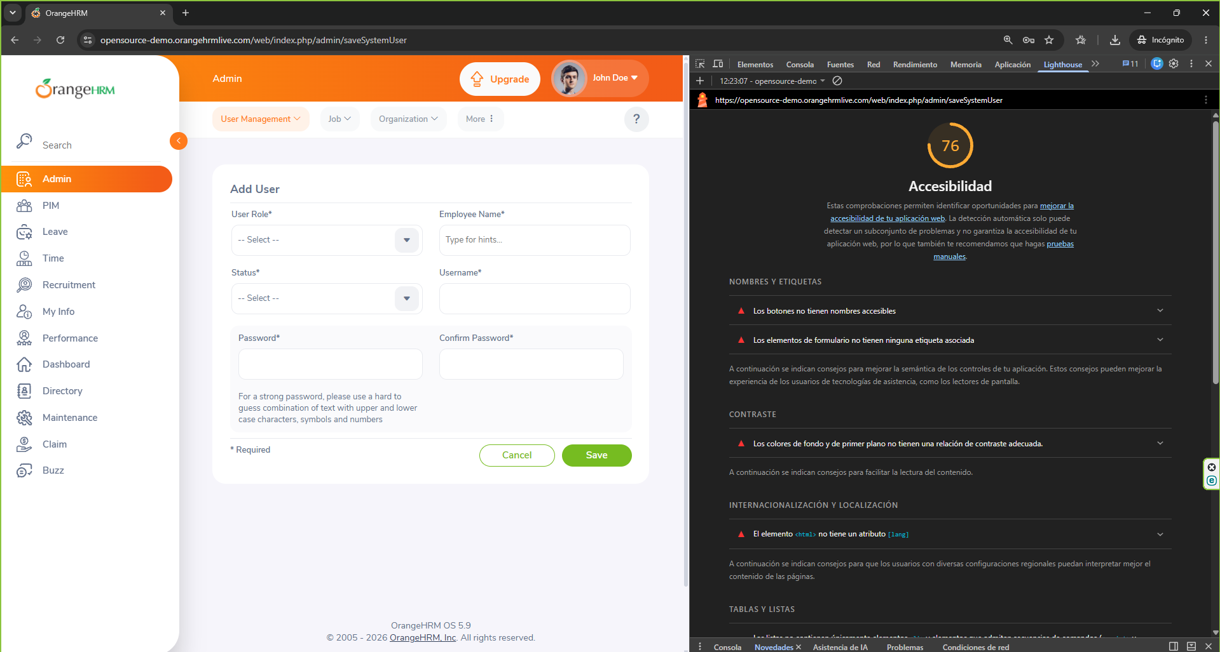

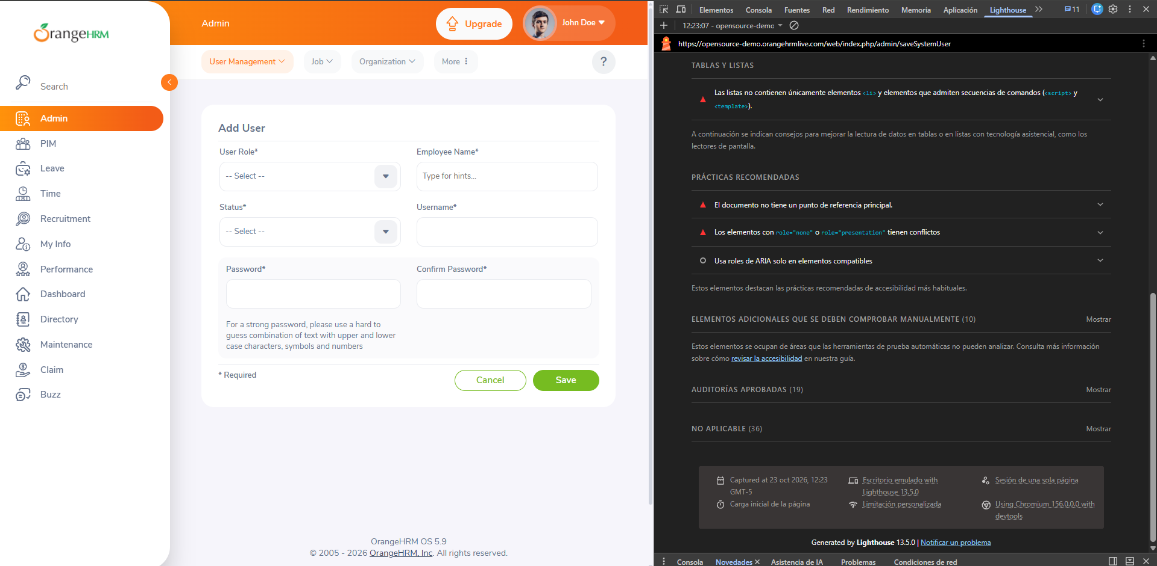

5. Registro en la herramienta de gestión (Jira)
Registro en Jira pendiente. Cargar los 6 casos, sus evidencias y las observaciones de CP-03, CP-07 y CP-08

Tipo | Clave en Jira | Resumen | Vínculo
Caso de prueba | Pendiente | CP-01 · Alta Enabled (Ejecutado) | F1
Caso de prueba | Pendiente | CP-02 a CP-06 · Validaciones (Ejecutados). Corregir CP-03. | F1
Caso de prueba | Pendiente | CP-07 · Alta Disabled (Ejecutado). Completar resultado de acceso. | F1
Caso de prueba | Pendiente | CP-08 · Acceso Enabled (Ejecutado). Completar Obtenido. | F1
Hallazgo | Pendiente | H1 · Botones sin nombre accesible. Detectado por Lighthouse. | Punto 4
Hallazgo | Pendiente | H2 · Campos sin etiqueta asociada. Detectado por Lighthouse. | Punto 4

6. Uso de IA (Nivel 1)

Qué pedí | «Actúa como un QA senior y analiza la pantalla Add User de OrangeHRM. Adjunto capturas de Lighthouse que muestran botones sin nombre accesible y campos de formulario sin etiquetas asociadas. Explica estos hallazgos en palabras simples, indica a quiénes afectan y cómo comprobarlos manualmente con las herramientas de desarrollador. Revisa que las tablas del punto 4 coincidan con las capturas. No cites criterios WCAG de los que no estés seguro.»
Qué usé de la respuesta | La explicación de los hallazgos, a quiénes afectan y las observaciones para ajustar las tablas del punto 4 a las capturas de Lighthouse.
Qué verifiqué en la fuente | Los avisos y resultados visibles en las capturas de Lighthouse. Los criterios WCAG deben contrastarse con la documentación oficial del W3C antes de incluirlos en el informe.
Qué descarté y por qué | Datos, criterios o conclusiones que no podían confirmarse con las capturas o las fuentes consultadas.

Lista de verificación antes de entregar
- Al menos 8 casos con precondición, pasos, datos y resultado esperado.
- Cada defecto con pasos, esperado, obtenido, severidad, prioridad y caso vinculado.
- De 2 a 3 hallazgos de accesibilidad o usabilidad, con criterio verificado en el W3C.
- Casos y defectos visibles en la herramienta de gestión.
- Sección de uso de IA completa.
- Commit y push de docs/casos-manuales-v1.md.

